Für den Sportlichen:
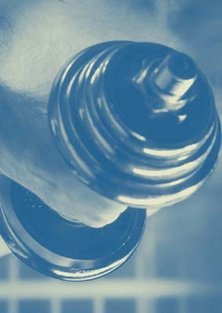
Weihnachtsgebäck türmt sich allerorts auf den liebevoll gedeckten und dekorierten Tischen, der alljährlich immer wieder verzückte, in weihnachtlicher Vorfreude schwelgende Genießer kostet sich trotz guter Vorsätze wieder einmal durch sämtliche Buffets und Backstuben, das Gewand wird enger und man selbst träger…
Unsere Körper schreien zur Weihnachtszeit geradezu nach sportlicher Aktivität. Tipps für ein effektives Training kommen da gerade recht, wenngleich Martial den Gang in Fitnessstudios ablehnt. Denn überflüssige Pfunde purzeln ebenso gut bei nützlichen, wenn auch schweißtreibenden Arbeiten:

Halteres
Quid pereunt stulto fortes haltere lacerti?
exercet melius vinea fossa viros.
Martial, Epigramme XIV, 49

